CENTRO DE ENSINO UNIFICADO DO DISTRITO FEDERAL
BACHAREL EM CIÊNCIA DA COMPUTAÇÃO
GUSTAVO EMANUEL ABREU RIBEIRO
LOGIN QUEST: UM JOGO SÉRIO PARA CONSCIENTIZAÇÃO EM CIBERSEGURANÇA
BRASÍLIA
2026

GUSTAVO EMANUEL ABREU RIBEIRO
LOGIN QUEST: UM JOGO SÉRIO PARA CONSCIENTIZAÇÃO EM CIBERSEGURANÇA
Trabalho de Graduação Interdisciplinar apresentado à Coordenação de Tecnologia do Centro de Ensino Unificado do Distrito Federal como requisito parcial para obtenção do grau de Bacharel em Ciência da Computação.
Orientadora: Prof. Kerlla de Souza Luz
BRASÍLIA
2026

RESUMO
Este trabalho apresenta a concepção, implementação e avaliação inicial do Login Quest, um jogo sério voltado à conscientização em cibersegurança. O jogo coloca o usuário no papel de analista de segurança da empresa fictícia CyProtect, exigindo decisões sobre e-mails suspeitos, solicitações de senha, pedidos de acesso, anexos potencialmente maliciosos, logs de rede e mensagens de engenharia social. A versão final foi desenvolvida em GameMaker Studio, com interface em pixel art, janelas interativas, progressão por dias, manual interno, sistema de pontuação, reputação e relatório diário. A avaliação apresentada utiliza uma base de validação com 30 registros anônimos, composta por pré-teste, uso do jogo, pós-teste e questionário de percepção. Os resultados indicaram aumento médio de 58,8% para 89,2% no desempenho, ganho de 30,4 pontos percentuais e média geral Likert de 4,31, sugerindo potencial educativo e boa aceitação da proposta.
Palavras-chave: Cibersegurança. Jogos sérios. Fator humano. Gamificação. Conscientização. Engenharia social.

ABSTRACT
This work presents the design, implementation and initial evaluation of Login Quest, a serious game for cybersecurity awareness. The game places the user in the role of a security analyst at the fictional company CyProtect, requiring decisions about suspicious emails, password requests, access permissions, potentially malicious attachments, network logs and social engineering messages. The final version was developed in GameMaker Studio and includes a pixel-art interface, interactive windows, day-based progression, an internal manual, score and reputation systems, and a daily report. The evaluation uses a validation dataset with 30 anonymous records, including pre-test, game interaction, post-test and perception questionnaire. Results showed an average increase from 58.8% to 89.2%, a gain of 30.4 percentage points and an overall Likert mean of 4.31, suggesting educational potential and positive acceptance.
Keywords: Cybersecurity. Serious games. Human factor. Gamification. Awareness. Social engineering.

LISTA DE ILUSTRAÇÕES
Figura 1 — Tela principal do ambiente de trabalho da CyProtect
Figura 2 — Tutorial inicial
Figura 3 — Caixa de entrada
Figura 4 — Janela de leitura de e-mail
Figura 5 — Inspetor de origem do e-mail
Figura 6 — Manual interno de segurança
Figura 7 — Lista de chamados
Figura 8 — Avaliação de senha
Figura 9 — Solicitação de acesso
Figura 10 — Base de funcionários
Figura 11 — Scanner de anexos
Figura 12 — Terminal de logs
Figura 13 — Chat interno
Figura 14 — Relatório de turno
Figura 15 — Tela de finalização
Figura 16 — Arquitetura funcional do Login Quest
Figura 17 — Fluxo principal do jogo
Figura 18 — Progressão dos desafios por dia
Figura 19 — Fluxo de avaliação de uma decisão

LISTA DE TABELAS
Tabela 1 — Módulos funcionais implementados
Tabela 2 — Regras de decisão e pontuação
Tabela 3 — Requisitos de segurança, privacidade e pedagogia
Tabela 4 — Perfil dos registros de validação
Tabela 5 — Escala de avaliação utilizada no questionário de percepção
Tabela 6 — Estrutura da base bruta exportada
Tabela 7 — Recorte da base anonimizada
Tabela 8 — Métricas utilizadas na avaliação
Tabela 9 — Indicadores gerais de desempenho
Tabela 10 — Comparação entre pré-teste e pós-teste
Tabela 11 — Desempenho por categoria temática
Tabela 12 — Percepção e usabilidade
Tabela 13 — Síntese das respostas abertas

SUMÁRIO
1 CONTEXTUALIZAÇÃO E PROBLEMA
2 REFERENCIAL TEÓRICO
3 DESENVOLVIMENTO DO JOGO LOGIN QUEST
4 AVALIAÇÃO DO JOGO LOGIN QUEST
5 CONCLUSÃO
REFERÊNCIAS
APÊNDICE A — INSTRUMENTO DE COLETA
APÊNDICE B — BASE BRUTA ANONIMIZADA
APÊNDICE C — CÁLCULO DAS PONTUAÇÕES

1 CONTEXTUALIZAÇÃO E PROBLEMA
A transformação digital ampliou a dependência de sistemas conectados, serviços em nuvem, plataformas corporativas e credenciais de acesso. Nesse contexto, incidentes de segurança frequentemente exploram não apenas falhas técnicas, mas também decisões humanas tomadas sob pressão, urgência ou falta de informação.
O Login Quest parte desse problema: muitos usuários sabem, em termos abstratos, que devem desconfiar de links, senhas fracas e pedidos incomuns, mas nem sempre conseguem aplicar esse conhecimento em situações práticas. O jogo, portanto, foi concebido como artefato educacional interativo para exercitar tomada de decisão em cenários simulados de cibersegurança.

1.1 Justificativa e motivação
Métodos tradicionais de conscientização, como palestras e cartilhas, podem comunicar boas práticas, mas tendem a oferecer baixa interatividade. Jogos sérios permitem transformar conceitos de segurança em decisões observáveis, com feedback imediato e progressão de dificuldade.

1.2 Objetivo geral
Conceber, desenvolver e avaliar inicialmente o Login Quest como jogo sério voltado à conscientização em cibersegurança, com foco em usuários não especialistas.

1.3 Objetivos específicos
Identificar fatores humanos associados a incidentes de segurança digital.
Projetar desafios baseados em situações verossímeis de phishing, senhas, acessos, logs, anexos e engenharia social.
Implementar uma versão funcional em GameMaker Studio com progressão, feedback, pontuação e relatório.
Organizar um procedimento de validação por pré-teste, pós-teste e questionário de percepção.
Analisar indícios de aprendizagem e aceitação a partir de uma base estruturada de avaliação.

1.4 Metodologia adotada
A pesquisa segue a lógica da Design Science Research, pois envolve a construção de um artefato tecnológico destinado a resolver um problema prático. O processo contemplou levantamento teórico, definição dos requisitos pedagógicos, implementação do jogo, registro das funcionalidades finais e organização de uma avaliação inicial.

2 REFERENCIAL TEÓRICO
A cibersegurança busca preservar confidencialidade, integridade e disponibilidade de sistemas e informações. Embora controles técnicos sejam indispensáveis, o fator humano permanece central, pois decisões equivocadas podem permitir phishing, vazamento de credenciais, concessão indevida de privilégios e instalação de malware.
Jogos sérios são aplicações projetadas com finalidade educacional ou formativa, mantendo características de jogos, como desafio, regras, feedback e progressão. Em cibersegurança, esse formato permite treinar reconhecimento de padrões suspeitos em ambiente seguro, sem expor usuários a riscos reais.
A gamificação contribui por meio de pontuação, metas, níveis e consequências. No Login Quest, esses elementos aparecem na reputação da empresa fictícia, no score do analista, no relatório diário e na evolução de tarefas ao longo de cinco dias.

3 DESENVOLVIMENTO DO JOGO LOGIN QUEST

3.1 Tecnologias utilizadas
A versão final do Login Quest foi desenvolvida em GameMaker Studio, utilizando GML para controle de janelas, filas de tarefas, banco de dados interno, validação das decisões e progressão do expediente. Os recursos visuais usam pixel art e sprites organizados no próprio projeto. Diferentemente do planejamento inicial, a versão final não depende de SQLite: os dados de e-mails, funcionários, chamados, logs e chat são armazenados em estruturas internas do GameMaker, como arrays e structs.

3.2 Narrativa e cenário
O jogo ocorre na CyProtect, uma empresa fictícia em que o jogador assume o papel de analista de segurança. A rotina é dividida em dias de trabalho, das 09h00 às 17h00. Ao longo do expediente, o sistema entrega tarefas relacionadas a comunicações suspeitas, solicitações internas, anexos e atividades de rede.

3.3 Módulos funcionais implementados
Tabela 1 — Módulos funcionais implementados
Módulo | Função no jogo | Conceito de cibersegurança trabalhado
E-mail | Exibe remetente, assunto, corpo, anexos e inspeção de origem. | Phishing, spoofing e análise de contexto.
Firewall/Pasta segura | Recebe e-mails arrastados para bloqueio ou aprovação. | Classificação de itens seguros e maliciosos.
Manual | Apresenta orientações desbloqueadas por dia. | Aprendizagem situada e consulta durante a tarefa.
Chamados | Lista pedidos de senha e acesso. | Privilégio mínimo, senhas fortes e validação de necessidade.
Data Base | Mostra funcionários, cargos, setores e níveis de acesso. | Controle de acesso baseado em perfil.
Scanner | Analisa anexos por hash e exige decisão de isolar ou liberar. | Malware, anexos e verificação por assinatura.
Logs | Exibe horário, usuário, IP e localização. | Detecção de anomalias e acessos suspeitos.
Chat | Simula pedidos internos e engenharia social. | Pressão, urgência e solicitação de dados sensíveis.
Relatório | Consolida decisões, score e reputação. | Feedback e reflexão sobre desempenho.
Fonte: elaborado pelo autor.

3.4 Telas finalizadas do jogo
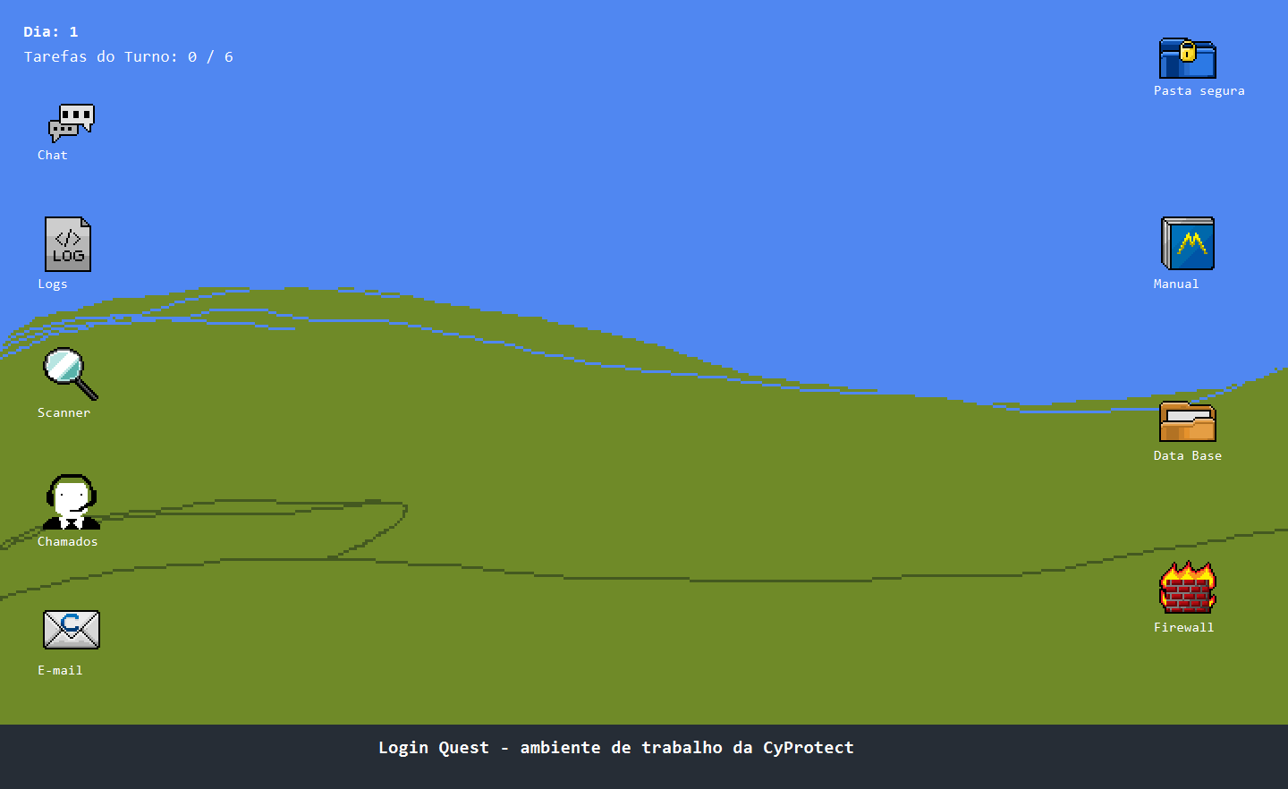
Figura 1 — Tela principal do ambiente de trabalho da CyProtect
Fonte: elaborado pelo autor a partir da versão final do jogo.
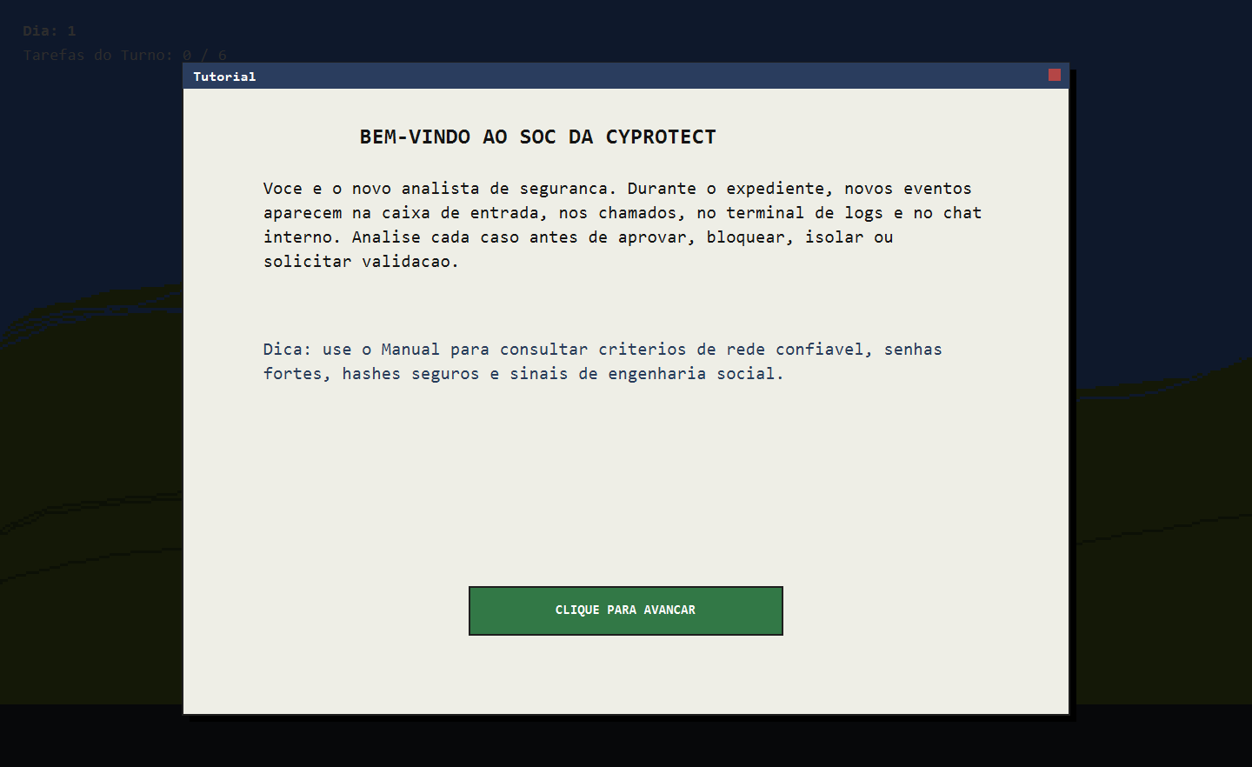
Figura 2 — Tutorial inicial
Fonte: elaborado pelo autor a partir da versão final do jogo.
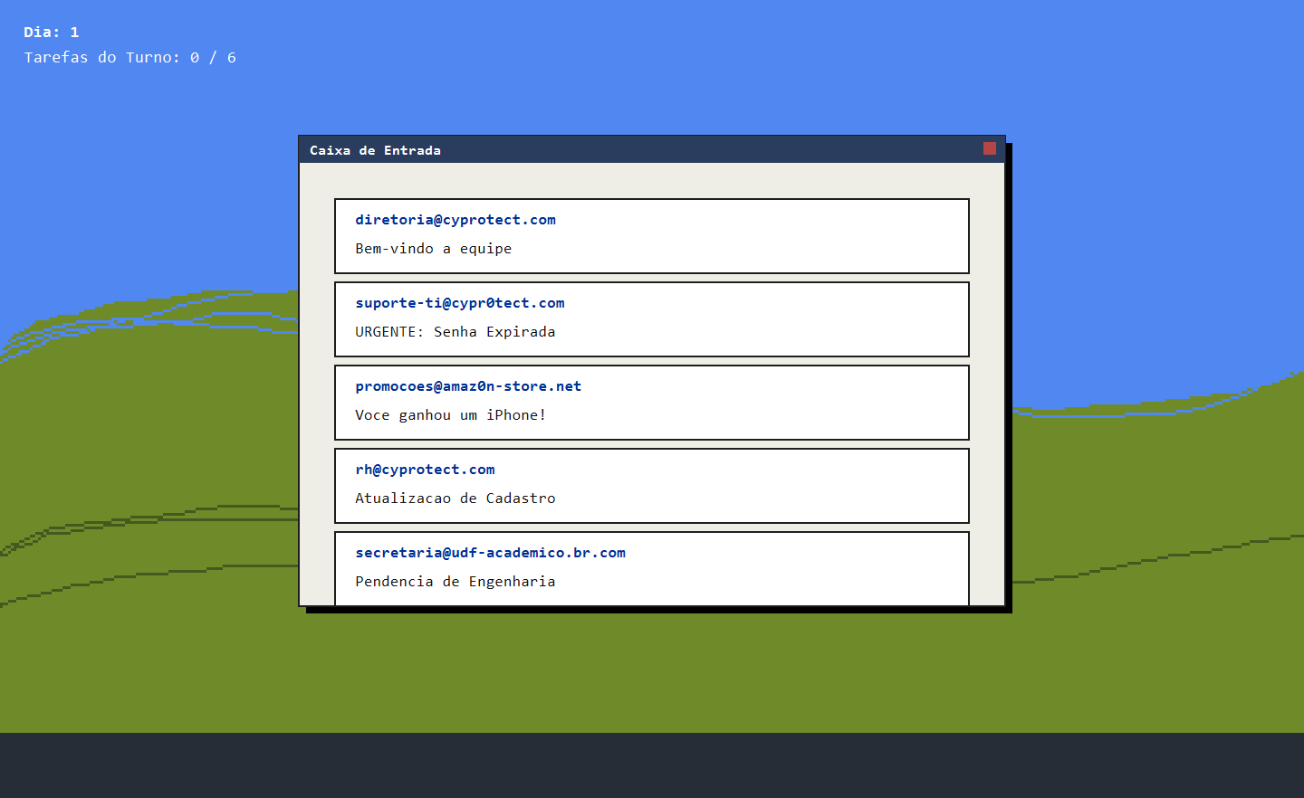
Figura 3 — Caixa de entrada
Fonte: elaborado pelo autor a partir da versão final do jogo.
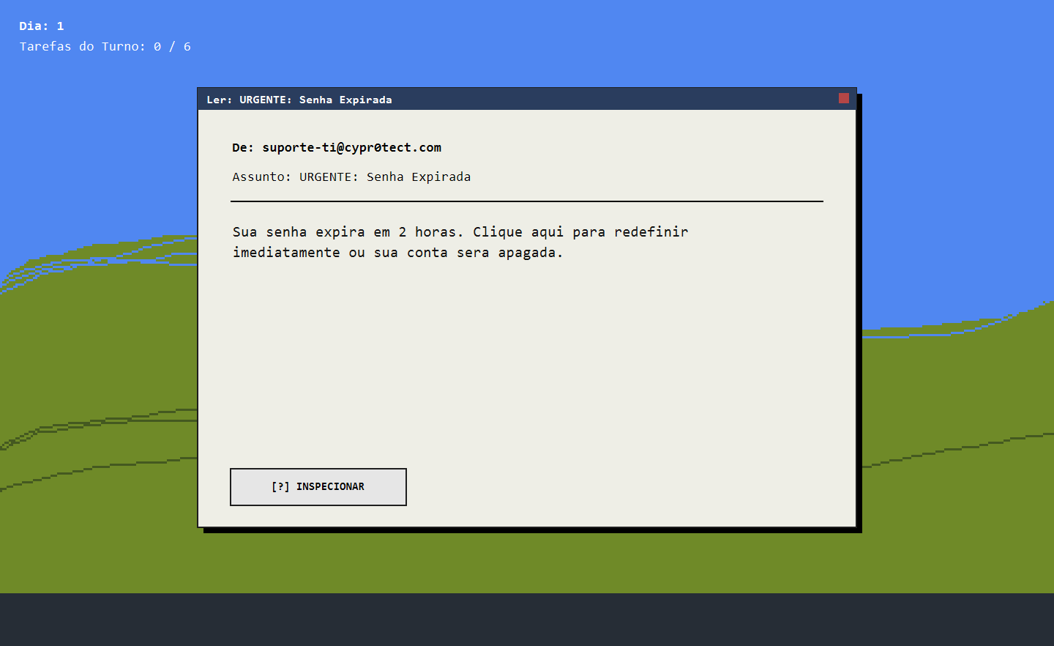
Figura 4 — Janela de leitura de e-mail
Fonte: elaborado pelo autor a partir da versão final do jogo.
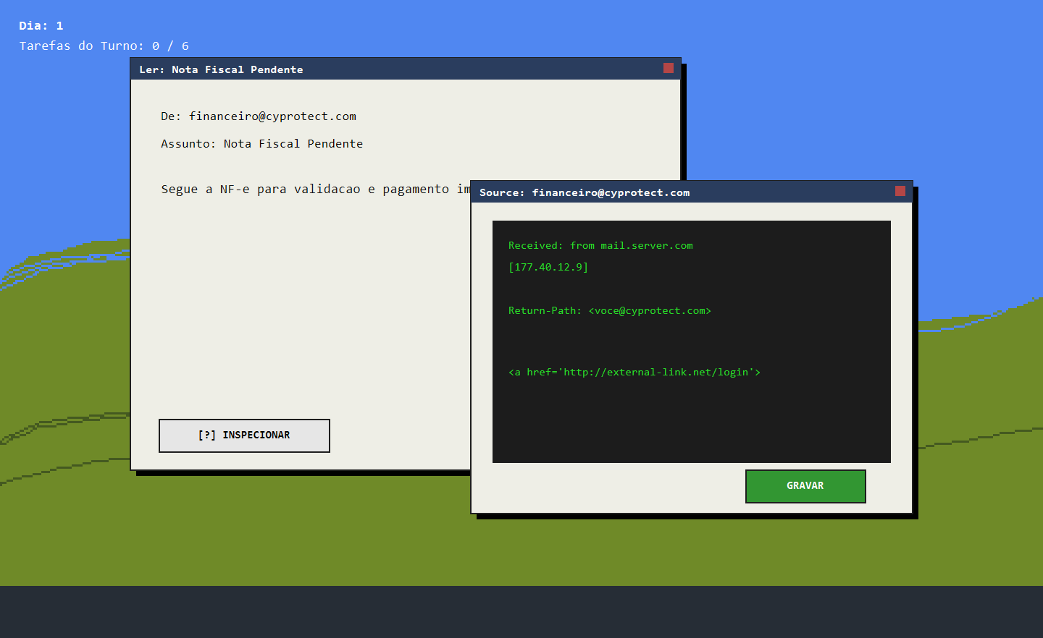
Figura 5 — Inspetor de origem do e-mail
Fonte: elaborado pelo autor a partir da versão final do jogo.
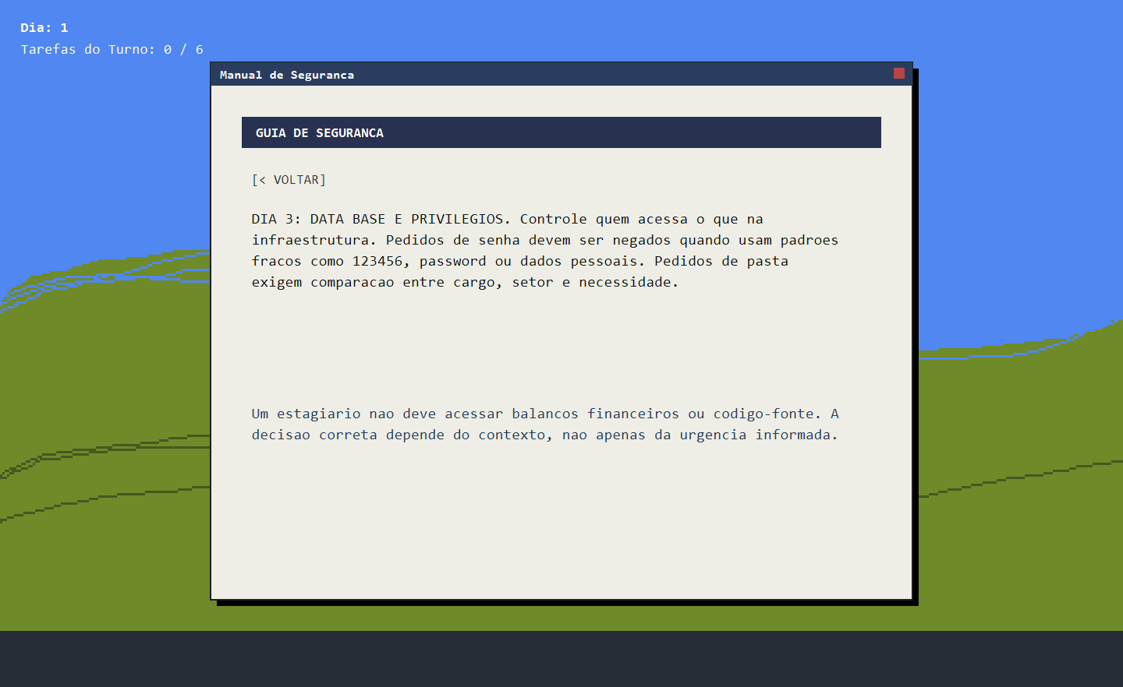
Figura 6 — Manual interno de segurança
Fonte: elaborado pelo autor a partir da versão final do jogo.
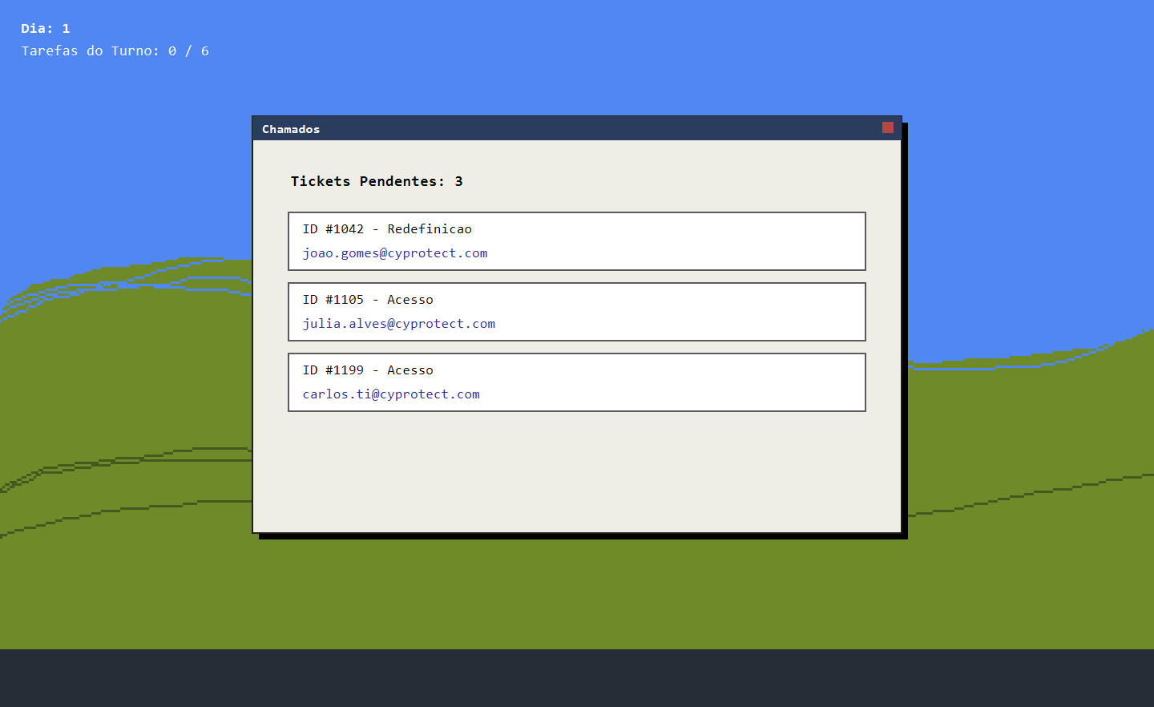
Figura 7 — Lista de chamados
Fonte: elaborado pelo autor a partir da versão final do jogo.
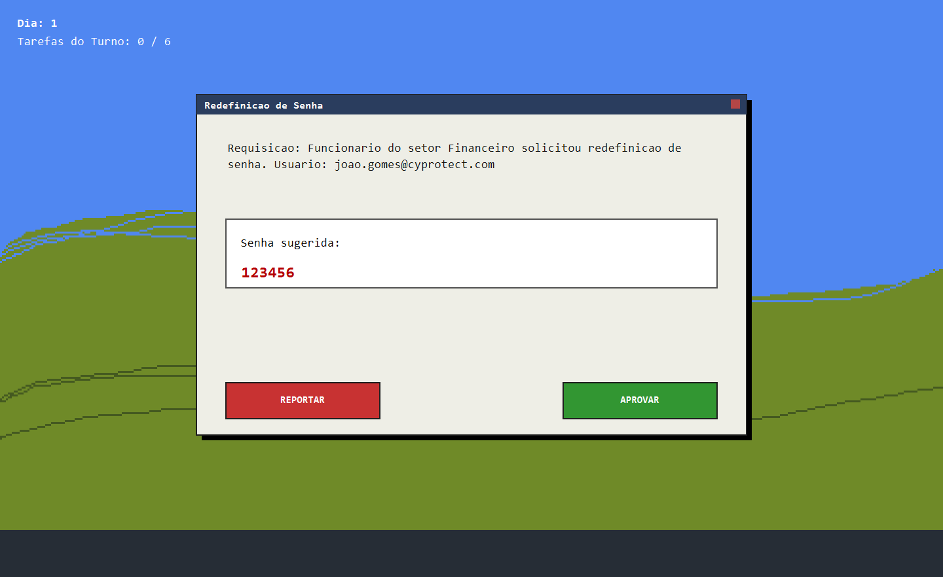
Figura 8 — Avaliação de senha
Fonte: elaborado pelo autor a partir da versão final do jogo.
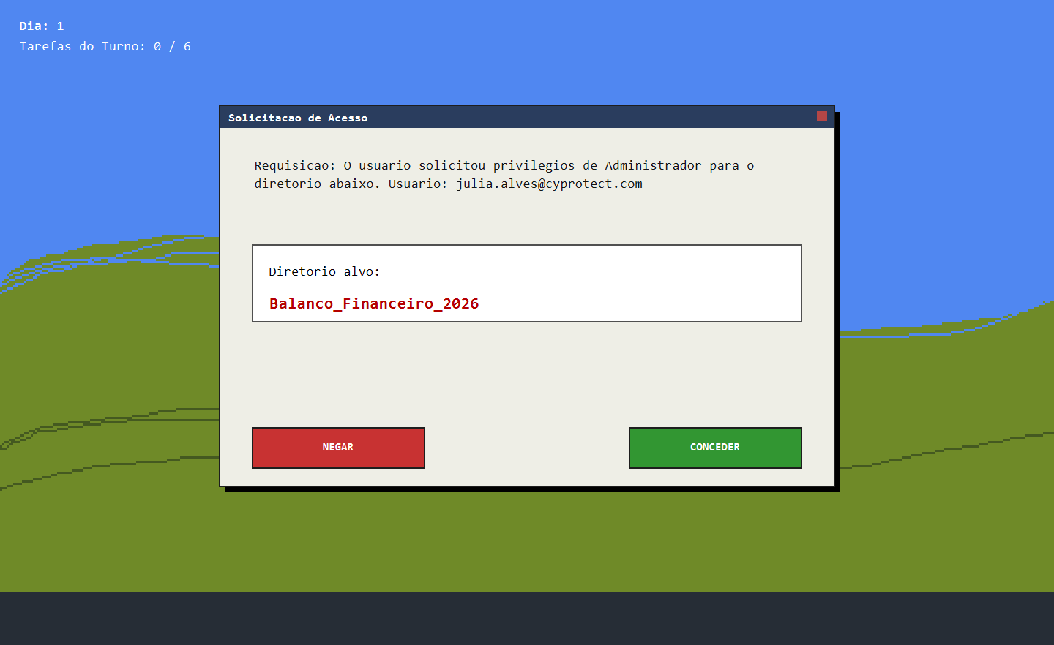
Figura 9 — Solicitação de acesso
Fonte: elaborado pelo autor a partir da versão final do jogo.
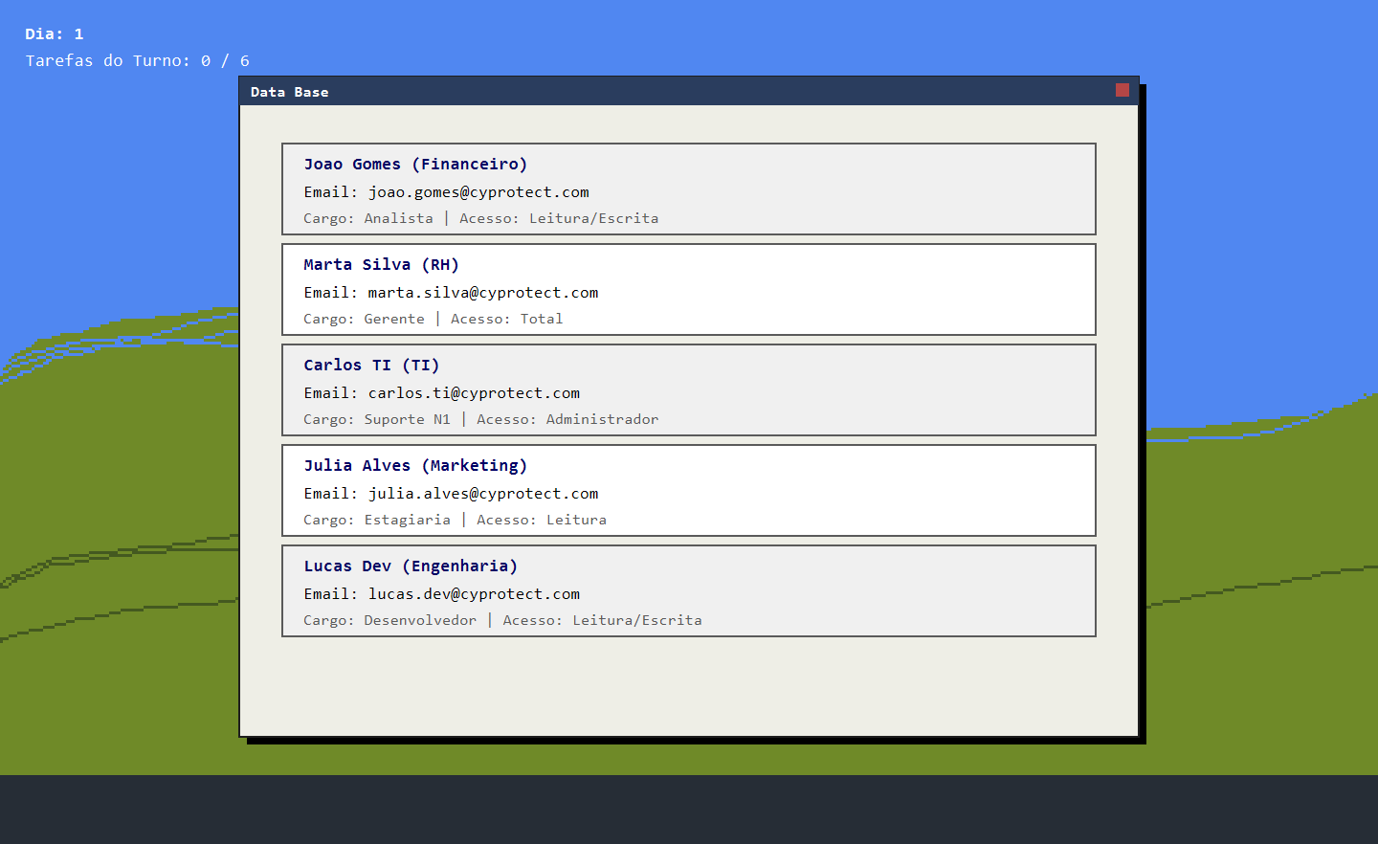
Figura 10 — Base de funcionários
Fonte: elaborado pelo autor a partir da versão final do jogo.
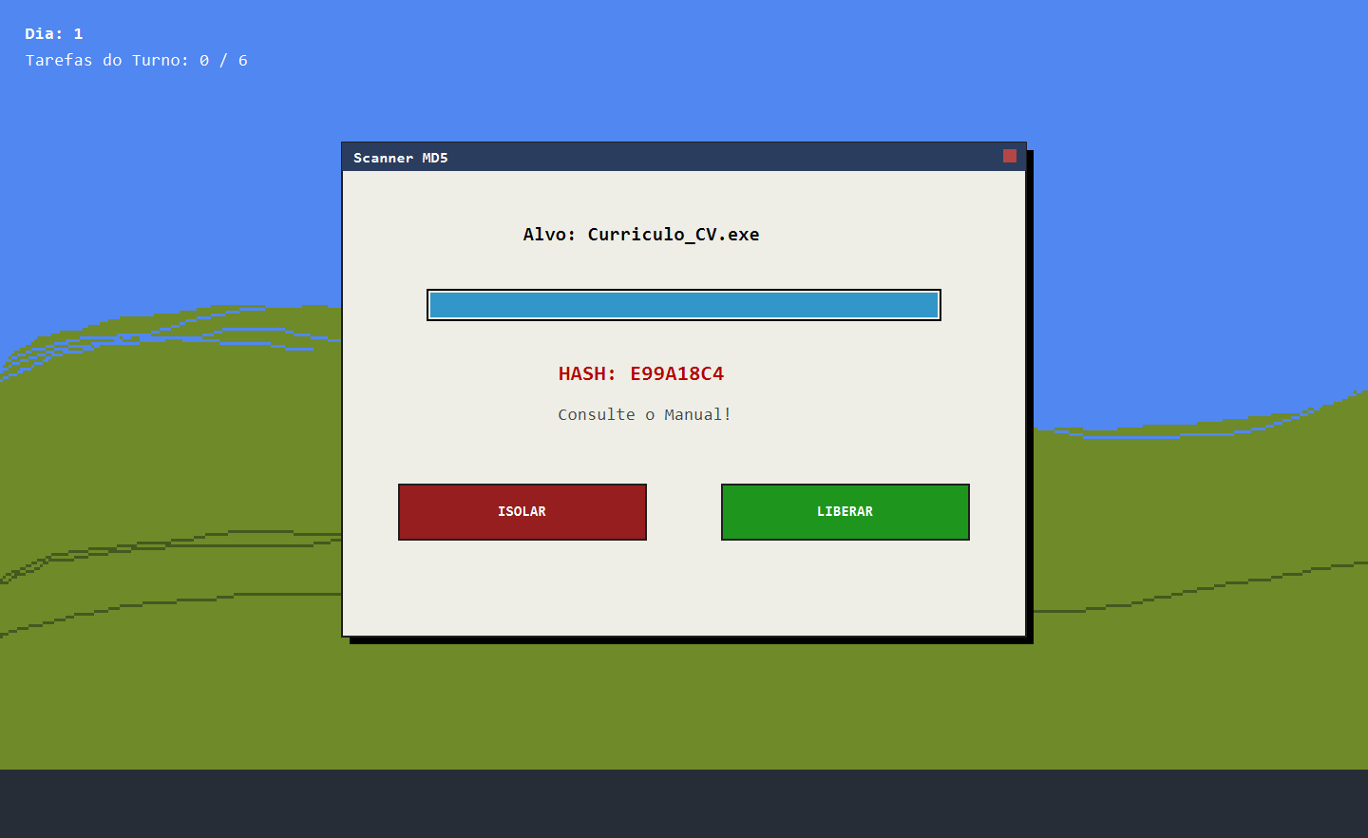
Figura 11 — Scanner de anexos
Fonte: elaborado pelo autor a partir da versão final do jogo.
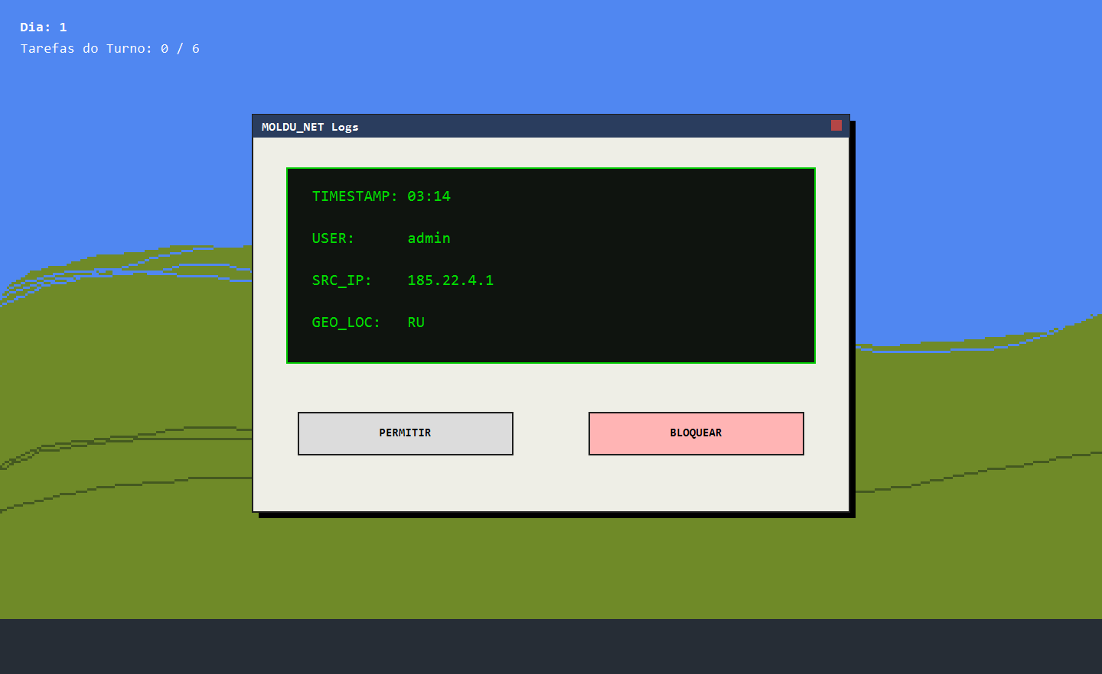
Figura 12 — Terminal de logs
Fonte: elaborado pelo autor a partir da versão final do jogo.
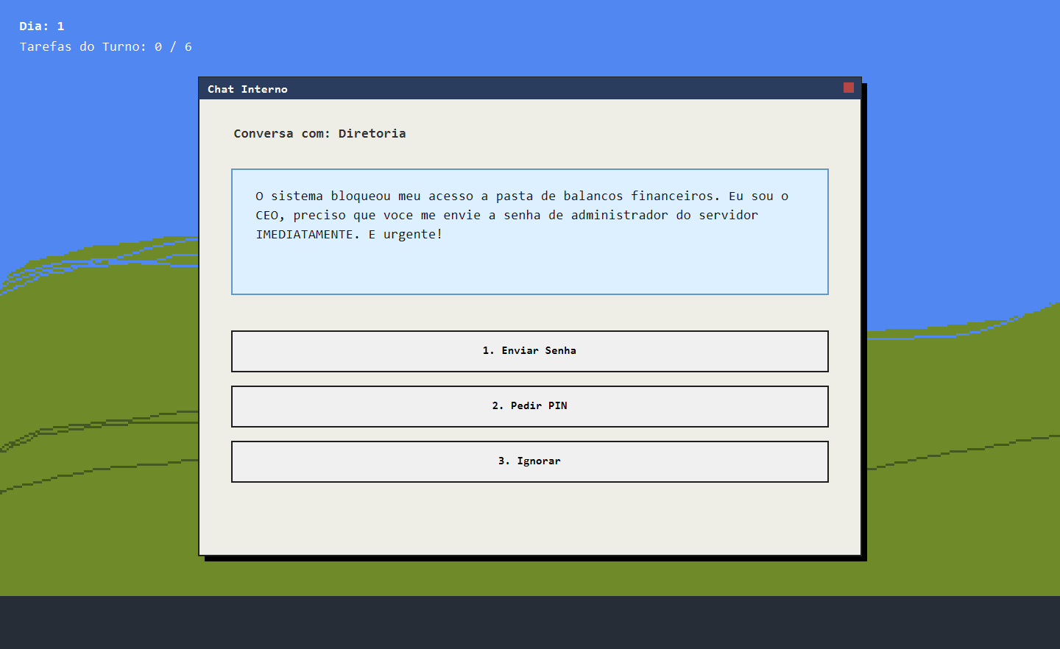
Figura 13 — Chat interno
Fonte: elaborado pelo autor a partir da versão final do jogo.
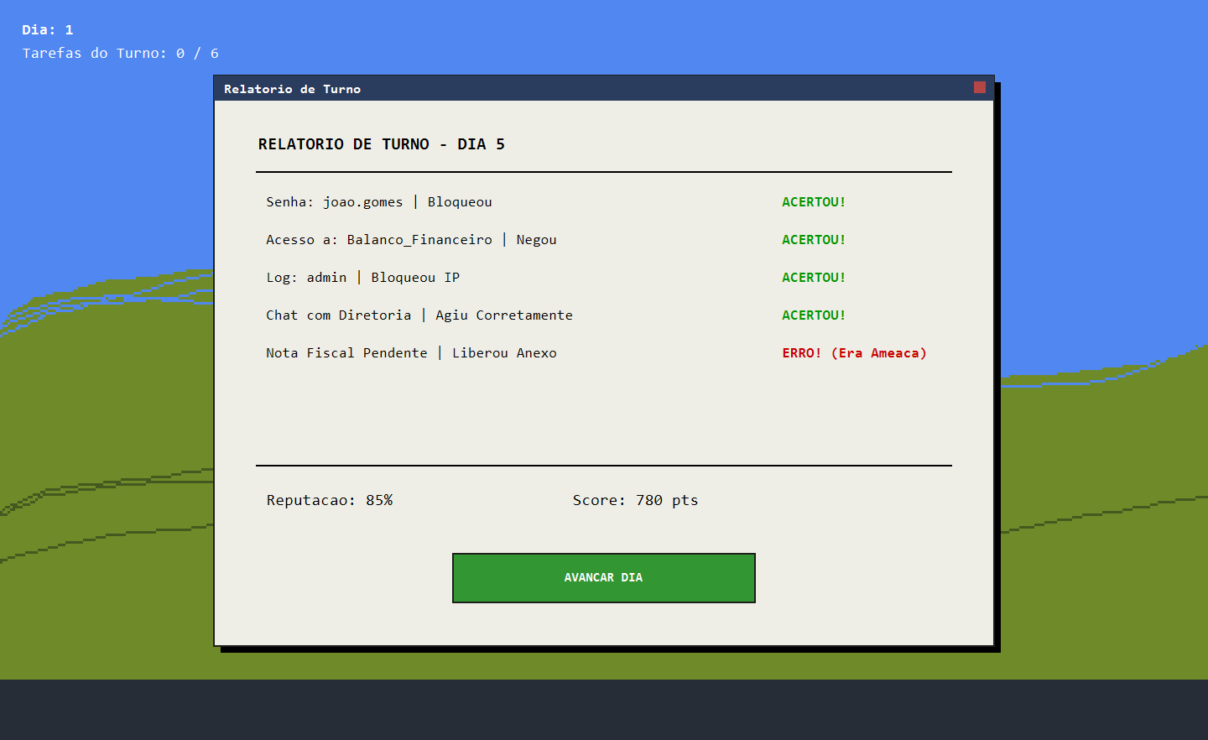
Figura 14 — Relatório de turno
Fonte: elaborado pelo autor a partir da versão final do jogo.
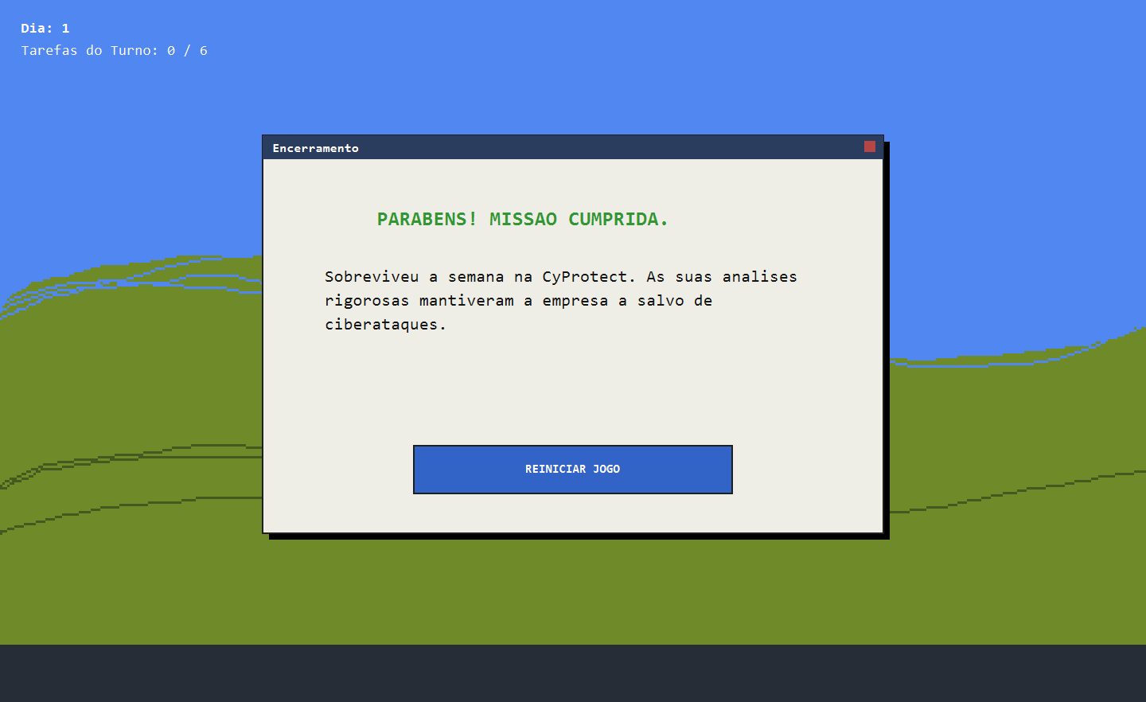
Figura 15 — Tela de finalização
Fonte: elaborado pelo autor a partir da versão final do jogo.

3.5 Arquitetura e fluxos
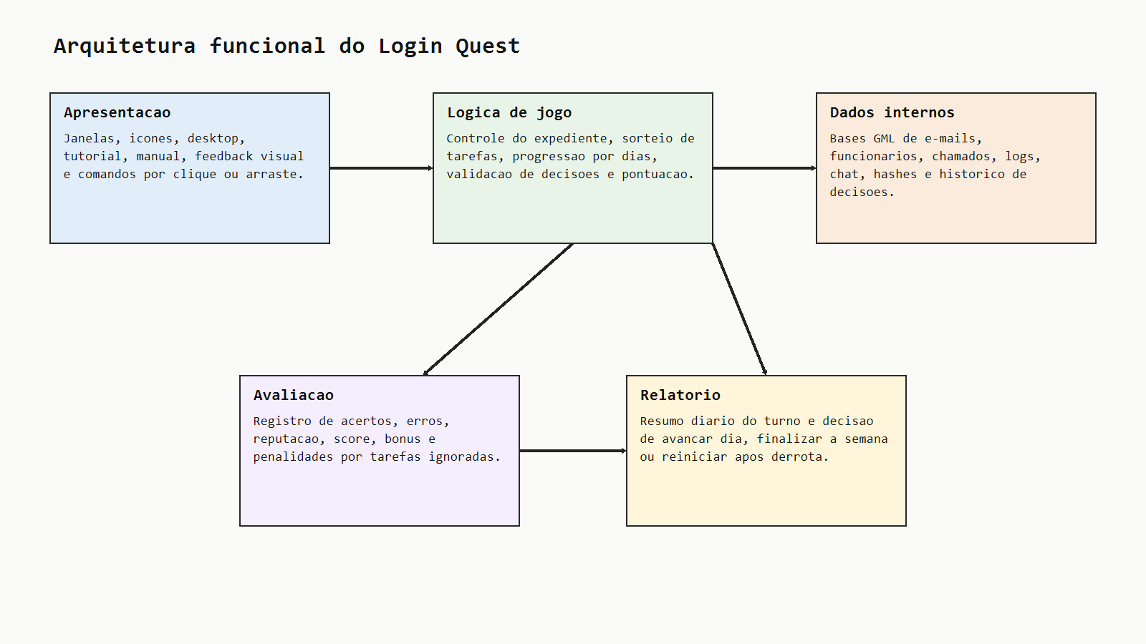
Figura 16 — Arquitetura funcional do Login Quest
Fonte: elaborado pelo autor.
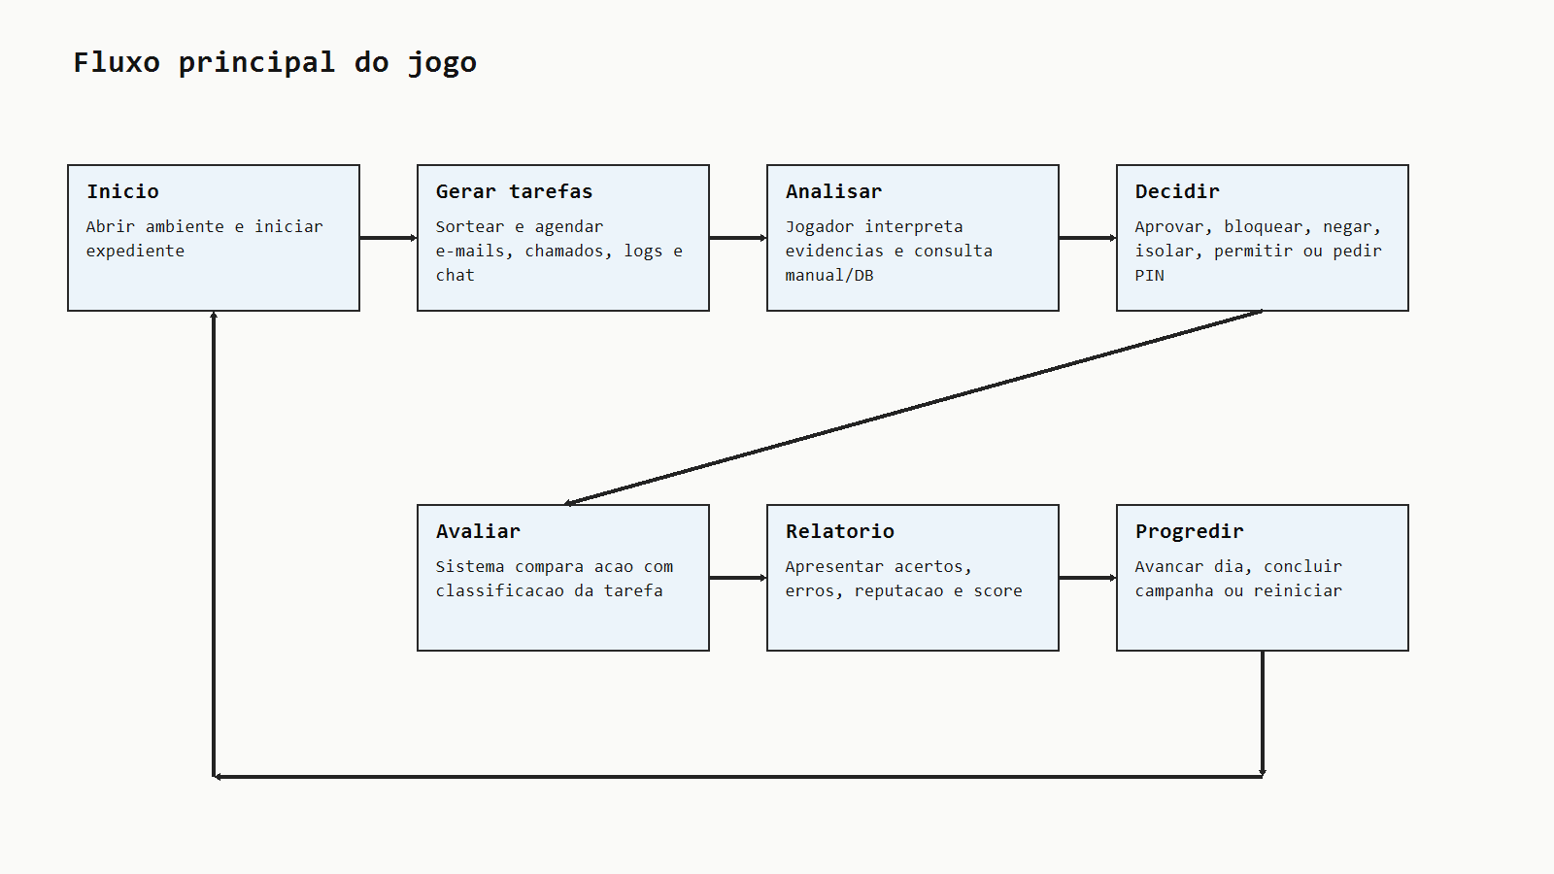
Figura 17 — Fluxo principal do jogo
Fonte: elaborado pelo autor.
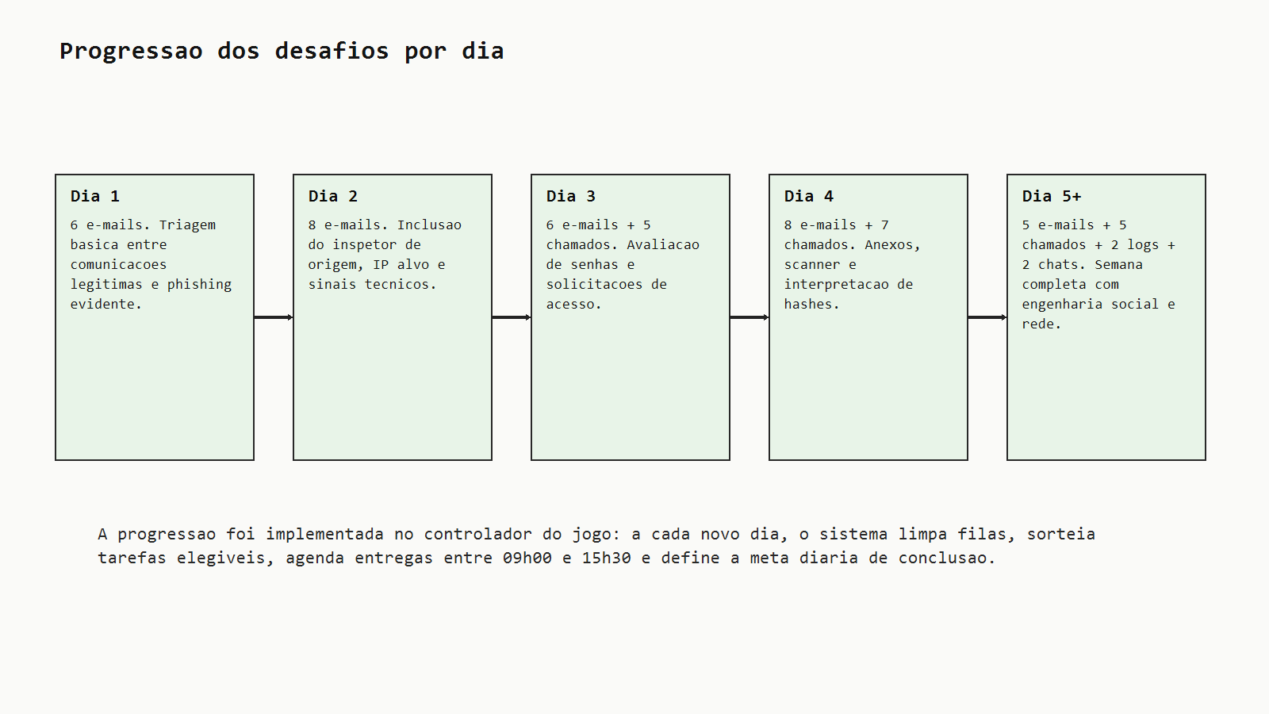
Figura 18 — Progressão dos desafios por dia
Fonte: elaborado pelo autor.
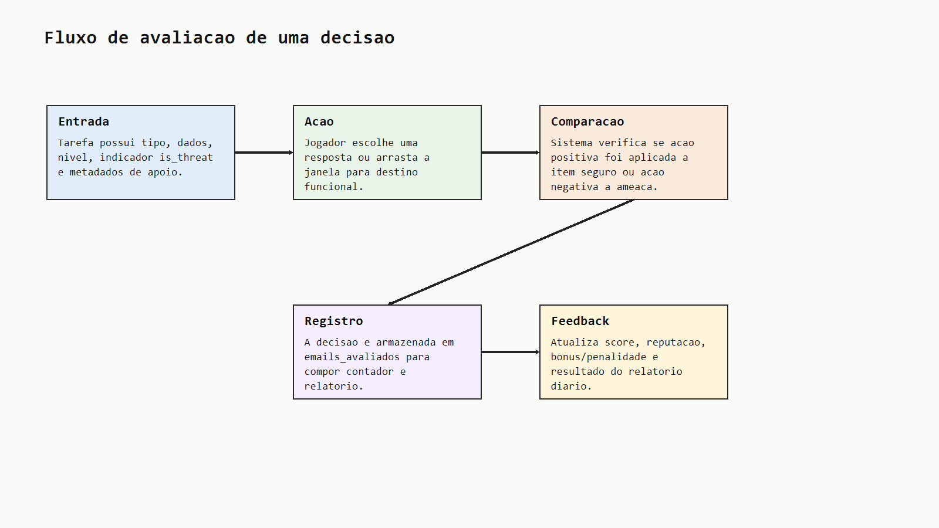
Figura 19 — Fluxo de avaliação de uma decisão
Fonte: elaborado pelo autor.

3.6 Regras de decisão e pontuação
Tabela 2 — Regras de decisão e pontuação
Tipo de tarefa | Ação correta quando seguro | Ação correta quando ameaça | Pontuação observada
E-mail | Arrastar para Pasta segura | Arrastar para Firewall | +50 em item seguro; +100 ao bloquear ameaça; penalidades em erros.
Senha | Aprovar senha forte | Reportar senha fraca | +50 para aprovação legítima; +100 ao bloquear senha insegura.
Acesso | Conceder acesso compatível | Negar acesso incompatível | +50 para concessão legítima; +100 ao negar risco.
Scanner | Liberar anexo seguro | Isolar malware | +50 para liberação legítima; +100 ao isolar ameaça.
Logs | Permitir tráfego legítimo | Bloquear tráfego suspeito | +100 e reputação positiva em acerto; penalidade de reputação em erro.
Chat | Executar ação legítima | Negar, reportar ou pedir validação | +100 em resposta correta; -100 em engenharia social aceita.
Fonte: elaborado pelo autor.

3.7 Requisitos de segurança, privacidade e pedagogia
Tabela 3 — Requisitos de segurança, privacidade e pedagogia
Tipo | Requisito atualizado
Segurança | Nenhuma credencial real é coletada ou armazenada pelo jogo.
Privacidade | A avaliação utiliza códigos anônimos e análise agregada.
Pedagógico | O jogo fornece feedback por consequência, relatório e consulta ao manual.
Usabilidade | A interface organiza tarefas em janelas reconhecíveis e ações por clique/arraste.
Evolução | A estrutura de arrays e structs permite adicionar novos cenários com baixo acoplamento.
Fonte: elaborado pelo autor.

4 AVALIAÇÃO DO JOGO LOGIN QUEST

4.1 Planejamento da avaliação
A avaliação foi estruturada para identificar indícios de eficácia educativa, usabilidade e aceitação do Login Quest como recurso de conscientização em cibersegurança. Nesta versão do documento, os resultados são apresentados a partir de uma base de validação com 30 registros anônimos, organizada em planilha eletrônica.
O procedimento é composto por quatro etapas: aplicação de pré-teste, utilização do jogo, aplicação de pós-teste equivalente e questionário de percepção e usabilidade.

4.2 Participantes
Tabela 4 — Perfil dos registros de validação
Variável | Categoria | Quantidade | Percentual
Faixa etária | 18–24 | 18 | 60,0%
Faixa etária | 36–45 | 3 | 10,0%
Faixa etária | 25–35 | 9 | 30,0%
Frequência de uso de computador | Diariamente | 19 | 63,3%
Frequência de uso de computador | Frequentemente | 11 | 36,7%
Frequência com jogos digitais | Raramente | 10 | 33,3%
Frequência com jogos digitais | Às vezes | 11 | 36,7%
Frequência com jogos digitais | Nunca | 6 | 20,0%
Frequência com jogos digitais | Frequentemente | 3 | 10,0%
Conhecimento prévio em cibersegurança (1-5) | 3 | 7 | 23,3%
Conhecimento prévio em cibersegurança (1-5) | 4 | 7 | 23,3%
Conhecimento prévio em cibersegurança (1-5) | 5 | 4 | 13,3%
Conhecimento prévio em cibersegurança (1-5) | 1 | 5 | 16,7%
Conhecimento prévio em cibersegurança (1-5) | 2 | 7 | 23,3%
Treinamento anterior | Não | 28 | 93,3%
Treinamento anterior | Sim | 2 | 6,7%
Conseguiu acessar e jogar? | Sim, joguei até o final da versão disponível. | 23 | 76,7%
Conseguiu acessar e jogar? | Sim, joguei parcialmente. | 7 | 23,3%
Fonte: elaborado pelo autor com base na planilha de validação.
A maioria dos registros concentra-se na faixa de 18 a 24 anos, e 93,3% indicam ausência de treinamento anterior em segurança digital. Além disso, 76,7% indicam conclusão da versão disponível do jogo, enquanto 23,3% indicam uso parcial.

4.3 Instrumentos de coleta
O instrumento de coleta foi organizado em termo de consentimento, perfil anônimo, pré-teste de oito questões, instrução de acesso ao jogo, confirmação de uso, pós-teste de oito questões, dez itens Likert e perguntas abertas.
Tabela 5 — Escala de avaliação utilizada no questionário de percepção
Valor | Interpretação
1 | Discordo totalmente
2 | Discordo parcialmente
3 | Neutro
4 | Concordo parcialmente
5 | Concordo totalmente
Fonte: elaborado pelo autor.

4.4 Procedimento de aplicação
O fluxo de aplicação prevê aceite do termo, preenchimento do perfil, realização do pré-teste, uso do Login Quest por aproximadamente 10 a 20 minutos, resposta ao pós-teste e preenchimento do questionário de percepção. Durante a experiência, o participante interage com desafios de phishing, senhas, acessos, logs, anexos e engenharia social.

4.5 Tratamento e anonimização dos dados
A base foi organizada sem nomes, e-mails reais, telefones, matrículas ou identificadores diretos. Cada registro é representado por código anônimo de P01 a P30, e os resultados são analisados de forma agregada.

4.6 Estrutura da base bruta exportada
Tabela 6 — Estrutura da base bruta exportada
Campo | Descrição | Uso na análise
Carimbo de data/hora | Data e horário do envio | Rastreabilidade da coleta
Aceite TCLE | Confirmação de participação voluntária | Critério de inclusão
Código anônimo | Identificação não pessoal | Controle anônimo
Perfil | Faixa etária, uso de computador, jogos, conhecimento prévio | Caracterização da amostra
Pré Q1 a Pré Q8 | Respostas objetivas do pré-teste | Conhecimento inicial
Uso do jogo | Acesso, tempo e tipos de desafios observados | Controle da experiência
Pós Q1 a Pós Q8 | Respostas objetivas do pós-teste | Conhecimento final
Likert 1 a 10 | Percepção e usabilidade | Aceitação da proposta
Perguntas abertas | Sugestões e parte que mais contribuiu | Análise qualitativa
Fonte: elaborado pelo autor.

4.7 Recorte da base anonimizada
Tabela 7 — Recorte da base anonimizada
Participante | Faixa etária | Conhecimento prévio | Acesso ao jogo | Tempo de uso | Pré-teste | Pós-teste
P01 | 18–24 | 3 | joguei até o final | 15 a 20 minutos | 50,0% | 87,5%
P02 | 36–45 | 4 | joguei parcialmente. | 10 a 15 minutos | 62,5% | 87,5%
P03 | 18–24 | 4 | joguei até o final | 10 a 15 minutos | 62,5% | 100,0%
P04 | 36–45 | 3 | joguei até o final | 15 a 20 minutos | 37,5% | 75,0%
P05 | 18–24 | 3 | joguei parcialmente. | 10 a 15 minutos | 50,0% | 87,5%
P06 | 18–24 | 5 | joguei até o final | 15 a 20 minutos | 75,0% | 100,0%
P07 | 18–24 | 1 | joguei até o final | 10 a 15 minutos | 62,5% | 87,5%
P08 | 18–24 | 3 | joguei parcialmente. | 10 a 15 minutos | 50,0% | 75,0%
P09 | 25–35 | 5 | joguei parcialmente. | 15 a 20 minutos | 75,0% | 100,0%
P10 | 25–35 | 1 | joguei parcialmente. | 15 a 20 minutos | 62,5% | 87,5%
P11 | 25–35 | 2 | joguei até o final | 10 a 15 minutos | 37,5% | 75,0%
P12 | 18–24 | 2 | joguei até o final | 10 a 15 minutos | 50,0% | 87,5%
P13 | 18–24 | 5 | joguei até o final | 10 a 15 minutos | 62,5% | 100,0%
P14 | 36–45 | 4 | joguei até o final | 15 a 20 minutos | 75,0% | 100,0%
P15 | 25–35 | 4 | joguei até o final | 15 a 20 minutos | 50,0% | 87,5%
P16 | 18–24 | 2 | joguei parcialmente. | 15 a 20 minutos | 62,5% | 87,5%
P17 | 18–24 | 4 | joguei até o final | 10 a 15 minutos | 62,5% | 87,5%
P18 | 25–35 | 4 | joguei até o final | 10 a 15 minutos | 50,0% | 75,0%
P19 | 18–24 | 2 | joguei até o final | 10 a 15 minutos | 75,0% | 100,0%
P20 | 18–24 | 5 | joguei até o final | 10 a 15 minutos | 62,5% | 100,0%
P21 | 18–24 | 1 | joguei até o final | 10 a 15 minutos | 50,0% | 87,5%
P22 | 18–24 | 1 | joguei até o final | 10 a 15 minutos | 37,5% | 75,0%
P23 | 18–24 | 3 | joguei até o final | 10 a 15 minutos | 62,5% | 87,5%
P24 | 25–35 | 2 | joguei até o final | 15 a 20 minutos | 75,0% | 100,0%
P25 | 25–35 | 4 | joguei até o final | 10 a 15 minutos | 50,0% | 87,5%
P26 | 18–24 | 1 | joguei parcialmente. | 15 a 20 minutos | 62,5% | 87,5%
P27 | 18–24 | 3 | joguei até o final | 10 a 15 minutos | 62,5% | 100,0%
P28 | 25–35 | 2 | joguei até o final | Menos de 10 minutos | 50,0% | 75,0%
P29 | 25–35 | 3 | joguei até o final | 10 a 15 minutos | 75,0% | 100,0%
P30 | 18–24 | 2 | joguei até o final | 10 a 15 minutos | 62,5% | 87,5%
Fonte: elaborado pelo autor com base na planilha de validação.

4.8 Métricas de avaliação
Tabela 8 — Métricas utilizadas na avaliação
Métrica | Fórmula
Total de acertos | Soma das respostas corretas
Percentual de acertos | Acertos ÷ 8 × 100
Ganho individual | Percentual pós-teste − percentual pré-teste
Média geral | Soma dos percentuais ÷ número de registros
Melhoria relativa | ((média pós − média pré) ÷ média pré) × 100
Fonte: elaborado pelo autor.

4.9 Indicadores gerais de desempenho
Tabela 9 — Indicadores gerais de desempenho
Indicador | Valor
Número de participantes | 30
Média de acertos no pré-teste | 58,8%
Média de acertos no pós-teste | 89,2%
Ganho médio em pontos percentuais | 30,4%
Melhoria relativa | 51,8%
Menor resultado pré-teste | 37,5%
Maior resultado pré-teste | 75,0%
Menor resultado pós-teste | 75,0%
Maior resultado pós-teste | 100,0%
Fonte: elaborado pelo autor com base na planilha de validação.
A média geral do pré-teste foi de 58,8%, enquanto a média do pós-teste foi de 89,2%. O ganho médio foi de 30,4 pontos percentuais, com melhoria relativa de 51,8%. Todos os registros apresentaram desempenho superior no pós-teste.

4.10 Comparação entre pré-teste e pós-teste
Tabela 10 — Comparação entre pré-teste e pós-teste
Participante | Pré-teste | Pós-teste | Diferença (p.p.)
P01 | 50,0% | 87,5% | +37,5 p,p,
P02 | 62,5% | 87,5% | +25,0 p,p,
P03 | 62,5% | 100,0% | +37,5 p,p,
P04 | 37,5% | 75,0% | +37,5 p,p,
P05 | 50,0% | 87,5% | +37,5 p,p,
P06 | 75,0% | 100,0% | +25,0 p,p,
P07 | 62,5% | 87,5% | +25,0 p,p,
P08 | 50,0% | 75,0% | +25,0 p,p,
P09 | 75,0% | 100,0% | +25,0 p,p,
P10 | 62,5% | 87,5% | +25,0 p,p,
P11 | 37,5% | 75,0% | +37,5 p,p,
P12 | 50,0% | 87,5% | +37,5 p,p,
P13 | 62,5% | 100,0% | +37,5 p,p,
P14 | 75,0% | 100,0% | +25,0 p,p,
P15 | 50,0% | 87,5% | +37,5 p,p,
P16 | 62,5% | 87,5% | +25,0 p,p,
P17 | 62,5% | 87,5% | +25,0 p,p,
P18 | 50,0% | 75,0% | +25,0 p,p,
P19 | 75,0% | 100,0% | +25,0 p,p,
P20 | 62,5% | 100,0% | +37,5 p,p,
P21 | 50,0% | 87,5% | +37,5 p,p,
P22 | 37,5% | 75,0% | +37,5 p,p,
P23 | 62,5% | 87,5% | +25,0 p,p,
P24 | 75,0% | 100,0% | +25,0 p,p,
P25 | 50,0% | 87,5% | +37,5 p,p,
P26 | 62,5% | 87,5% | +25,0 p,p,
P27 | 62,5% | 100,0% | +37,5 p,p,
P28 | 50,0% | 75,0% | +25,0 p,p,
P29 | 75,0% | 100,0% | +25,0 p,p,
P30 | 62,5% | 87,5% | +25,0 p,p,
Média | 58,8% | 89,2% | +30,4 p,p,
Fonte: elaborado pelo autor com base na planilha de validação.

4.11 Desempenho por categoria temática
Tabela 11 — Desempenho por categoria temática
Categoria | Questões | Média pré | Média pós | Variação
Phishing | Q1 | 66,7% | 83,3% | +16,7 p,p,
Senhas | Q2, Q6 | 61,7% | 91,7% | +30,0 p,p,
2FA | Q3 | 53,3% | 93,3% | +40,0 p,p,
Engenharia social | Q4, Q7 | 55,0% | 90,0% | +35,0 p,p,
Logs e acessos | Q5, Q8 | 58,3% | 86,7% | +28,3 p,p,
Fonte: elaborado pelo autor com base na planilha de validação.
A maior evolução ocorreu em 2FA, com aumento de 40,0 pontos percentuais. Engenharia social e senhas também apresentaram ganhos expressivos, respectivamente 35,0 e 30,0 pontos percentuais. O menor crescimento ocorreu em phishing, possivelmente por familiaridade prévia dos registros com o tema.

4.12 Percepção e usabilidade
Tabela 12 — Percepção e usabilidade
Item | Afirmação | Média | Interpretação
Likert 1 | O jogo foi fácil de entender. | 4,23 | Positiva
Likert 2 | As instruções do jogo foram claras. | 4,40 | Positiva
Likert 3 | A interface do jogo facilitou a realização das tarefas. | 4,23 | Positiva
Likert 4 | Os feedbacks após as decisões ajudaram no aprendizado. | 4,23 | Positiva
Likert 5 | O jogo me ajudou a compreender melhor riscos de cibersegurança. | 4,23 | Positiva
Likert 6 | Após jogar, sinto-me mais preparado para identificar e-mails suspeitos. | 4,20 | Positiva
Likert 7 | Após jogar, compreendo melhor a importância de senhas fortes. | 4,33 | Positiva
Likert 8 | Os desafios do jogo pareceram relacionados a situações reais. | 4,33 | Positiva
Likert 9 | O jogo manteve meu interesse durante a experiência. | 4,40 | Positiva
Likert 10 | Eu recomendaria o jogo como ferramenta de apoio à conscientização em cibersegurança. | 4,47 | Positiva
Fonte: elaborado pelo autor com base na planilha de validação.
A média geral da escala Likert foi de 4,31, indicando percepção positiva. O item com maior média foi a recomendação do jogo como ferramenta de apoio à conscientização em cibersegurança, com 4,47.

4.13 Análise das respostas abertas
Tabela 13 — Síntese das respostas abertas
Categoria | Comentários recorrentes | Frequência observada | Ação sugerida
Tutorial e instruções | Participantes solicitaram explicações iniciais, apresentação dos botões e orientação antes da primeira decisão. | 8 | Adicionar tutorial curto antes do primeiro desafio.
Quantidade de desafios | Houve pedidos por mais fases, mais exemplos de phishing e maior variedade de cenários. | 7 | Expandir banco de desafios e alternar situações por categoria.
Interface e legibilidade | Alguns participantes sugeriram textos maiores e maior destaque para botões de decisão. | 5 | Ajustar tamanho de fonte, contraste e hierarquia visual.
Progressão de dificuldade | Comentários indicaram interesse em níveis e progressão mais clara. | 4 | Implementar níveis de dificuldade e liberar desafios gradualmente.
Feedback e relatório | Feedbacks foram citados positivamente, com sugestão de resumo final mais detalhado. | 6 | Manter feedback imediato e ampliar relatório final com dicas personalizadas.
Fonte: elaborado pelo autor com base na planilha de validação.
As sugestões apontam oportunidades de evolução coerentes com o estágio do jogo: ampliar tutorial, diversificar desafios, ajustar legibilidade e enriquecer o relatório final. Parte dessas sugestões já dialoga com elementos implementados na versão final, como tutorial inicial, manual e progressão por dias.

4.14 Discussão dos resultados
Os dados indicam potencial educativo do Login Quest, especialmente por associar conteúdo de segurança a decisões contextualizadas. A evolução do pré para o pós-teste sugere que o formato interativo pode reforçar conceitos que dependem de prática, como autenticação em dois fatores, engenharia social e análise de permissões.

4.16 Síntese da avaliação
Mesmo com limitações, a avaliação estruturada demonstra um caminho metodológico consistente para validar o Login Quest. O instrumento, as métricas e os apêndices permitem replicar o estudo com participantes reais em etapa posterior.

5 CONCLUSÃO
O Login Quest foi desenvolvido como jogo sério para conscientização em cibersegurança, abordando problemas associados ao fator humano em decisões digitais. A versão final implementa uma rotina de analista de segurança em ambiente fictício, com janelas, tarefas progressivas, manual interno, pontuação, reputação e relatório diário.
O projeto evoluiu de uma proposta conceitual para um artefato funcional em GameMaker Studio. As telas finalizadas demonstram um fluxo coerente de uso, no qual o jogador precisa avaliar evidências, consultar informações, decidir sob contexto e observar as consequências de suas ações.
A avaliação inicial, apresentada por meio de base com 30 registros anônimos, indicou ganho médio de 30,4 pontos percentuais entre pré e pós-teste e média Likert de 4,31. Esses resultados sugerem potencial educativo e boa aceitação,

REFERÊNCIAS
ARAÚJO, L. et al. Variant Scape: um jogo para exercitar conceitos de introdução à lógica de programação. In: Anais do Simpósio Brasileiro de Informática na Educação, 2023. Disponível em: https://sol.sbc.org.br/index.php/sbie/article/view/26799. Acesso em: 11 set. 2025.
ABA WAJY, J. User preference of cyber security awareness delivery methods. Behaviour & Information Technology, 2014. Disponível em: https://digital-library.theiet.org. Acesso em: 11 set. 2025.
ASEPRITE. Aseprite User Manual. Disponível em: https://www.aseprite.org/docs. Acesso em: 11 set. 2025.
BECKERS, K.; PAPE, S. A serious game for eliciting social engineering security requirements. Requirements Engineering Conference (RE), IEEE, 2016, Beijing, China. Disponível em: https://digital-library.theiet.org. Acesso em: 11 set. 2025.
BROOKE, John. SUS: A Quick and Dirty Usability Scale. Digital Equipment Corporation, 1986. Disponível em: https://www.researchgate.net/publication/228593520_SUS_A_quick_and_dirty_usability_scale. Acessoe m: 11 set. 2025
CYBERCIEGE. CyberCIEGE: A Cybersecurity Training Game. Naval Postgraduate School, 2005. Disponível em: https://nps.edu/web/c3o/cyberciege. Acesso em: 11 set. 2025.
DENNING, T.; LERNER, A.; SHOSTACK, A.; et al. Control-alt-hack: the design and evaluation of a card game for computer security awareness and education. Proceedings of the 2013 ACM SIGSAC Conference on Computer & Communications Security, Berlin, Alemanha, 2013. Disponível em: https://digital-library.theiet.org. Acesso em: 11 set. 2025.
DILLON, Roberto; ARUSHI. 'PeriHack': Designing a Serious Game for Cybersecurity Awareness. arXiv, 2022. Disponível em: https://arxiv.org. Acesso em: 11 set. 2025.
ESPINHA GASIBA, Tiago; LECHNER, Ulrike; PINTO-ALBUQUERQUE, Maria. CyberSecurity Challenges: Serious Games for Awareness Training in Industrial Environments. arXiv, 2021. Disponível em: https://arxiv.org. Acesso em: 11 set. 2025.
FERREIRA, Ana Luiza Hoffmann; SALES, André Barros de; FERREIRA, Alexander E. V.; PALMEIRA, Eduardo G. Q. Características dos jogos sérios Anti-Phishing como ferramenta de ensino: uma revisão sistemática. Revista Novas Tecnologias na Educação, UnB. Disponível em: https://doi.org/10.22456/1679-1916.141560. Acesso em: 11 set. 2025.
FIGMA INC. Figma Help Center – Interface Design Documentation. Disponível em: https://help.figma.com. Acesso em: 11 set. 2025.
HALKER, Natália Satie M.; BRANDÃO, André L.; GOIS, João Paulo. Ciclo de vida com avaliação como elemento central no desenvolvimento de jogos sérios: uma revisão na literatura. In: SBGames, 2024, Manaus/AM. Disponível em: https://doi.org/10.5753/sbgames_estendido.2024.240528. Acesso em: 11 set. 2025.
HERPICH, Fabrício; RIBEIRO JARDIM, Rafaela; FROHLICH DA SILVA, Ricardo; BIERHALZ VOSS, Gleizer; BECKER NUNES, Felipe; DUARTE MEDINA, Roseclea. CYBERCIEGE: uma abordagem de jogos sérios na educação de redes de computadores. ReNote, v. 12, n. 1, 2014. Disponível em: https://doi.org/10.22456/1679-1916.49817. Acesso em: 11 set. 2025.
KEVIN MITNICK. Ghost in the Wires. Little, Brown and Company, 2011.
KEVIN MITNICK. The Art of Deception. Wiley Publishing, 2002.
MICALLEF, Nicholas; ARACHCHALIGE, Nalin Asanka Gamagedara. A Serious Game Design: Nudging Users' Memorability of Security Questions. arXiv, 2017. Disponível em: https://arxiv.org. Acesso em: 11 set. 2025.
MIRANDA, Maiara; NERY NASCIMENTO, Michelle; OLIVEIRA, Gerda de; SANTOS, João Pedro dos; ISHITANI, Lucila. Avaliação de conhecimento em jogos sérios: uma revisão sistemática de literatura. Temática, v. 20, n. 4, 2024. Disponível em: https://doi.org/10.22478/ufpb.1807-8931.2024v20n4.69895. Acesso em: 11 set. 2025.
OLIVEIRA, Rháleff N. R. de; BELARMINO, Guilherme D.; MINHOLI, Felipe S.; RODRIGUEZ, Carla; GOYA, Denise; ROCHA, Rafaela V. Pro-AvaliaJS: Protocolo para planejamento e execução da avaliação da reação e aprendizagem de jogos sérios. In: SBIE 2022, Manaus. Disponível em: https://doi.org/10.5753/sbie.2022.225189. Acesso em: 11 set. 2025.
PINHEIRO, P. P. G. Cibersegurança, sociedade e futuro. Computação Brasil, v. 25, n. 2, 2024. Disponível em: https://journals-sol.sbc.org.br/index.php/comp-br/article/view/4605. Acesso em: 11 set. 2025.
PROOFPOINT. The State of the Phish: relatório sobre riscos humanos em cibersegurança. Disponível em: https://www.proofpoint.com/br/newsroom/press-releases/relatorio-da-proofpoint-revela-que-aproximadamente-71-dos-cisos-brasileiros. Acesso em: 11 set. 2025.
RISKIO. Jogo de tabuleiro para conscientização em segurança cibernética. Disponível em: https://www.sciencedirect.com/science/article/abs/pii/S0167404820301012. Acesso em: 11 set. 2025.
SQLITE CONSORTIUM. SQLite Documentation. Disponível em: https://sqlite.org/docs.html. Acesso em: 11 set. 2025.
SOUZA, N. R. S.; SILVA, V. M. F.; OLIVEIRA, A. N. A.; SANTANA, R. C. Prevenção de Golpes Digitais: O Papel da Cibersegurança na Proteção do Usuário. In: Anais do Connect, 2023. Disponível em: https://sol.sbc.org.br/index.php/connect/article/view/36506. Acesso em: 11 set. 2025.
TRINDADE, C. M. G. F.; NOGUEIRA, T. C.; FERREIRA, N. C. S. Run Code: Um Jogo Mobile Auxiliador no Processo de Ensino e Aprendizagem em Lógica de Programação. In: Anais do Congresso Brasileiro de Tecnologias e Ensino de Linguagens, 2023. Disponível em: https://sol.sbc.org.br/index.php/ctrle/article/view/25792. Acesso em: 11 set. 2025.
VERIZON. Data Breach Investigations Report (DBIR) 2024. Disponível em: https://www.verizon.com. Acesso em: 11 set. 2025.
YOYO GAMES. GameMaker Studio 2 Documentation. Disponível em: https://manual.yoyogames.com. Acesso em: 11 set. 2025.
YOYO GAMES. GML Overview. Disponível em: https://manual.yoyogames.com/GameMaker_Language.htm. Acesso em: 11 set. 2025.

APÊNDICE A — INSTRUMENTO DE COLETA
O instrumento de coleta foi estruturado em oito partes: termo de consentimento, perfil, pré-teste, instrução de acesso ao jogo, confirmação de uso, pós-teste, escala Likert e perguntas abertas.

Termo de consentimento
Declaro que aceito participar voluntariamente da avaliação do jogo Login Quest, ciente de que as respostas serão tratadas de forma anônima e utilizadas exclusivamente para fins acadêmicos.

Perguntas de perfil
Código anônimo
Faixa etária
Frequência de uso de computador
Frequência com jogos digitais
Conhecimento prévio em cibersegurança (1 a 5)
Participação anterior em treinamento de segurança digital

Questões do pré-teste e pós-teste
Item | Resposta correta | Categoria
Pré Q1 | E-mail com link urgente, erro de escrita e remetente estranho. | Phishing
Pré Q2 | Vento#Livro92!Azul | Senhas
Pré Q3 | Confirmar o acesso com uma segunda etapa além da senha. | 2FA
Pré Q4 | Confirmar a solicitação por canal oficial antes de responder. | Engenharia social
Pré Q5 | Possível acesso suspeito. | Logs e acessos
Pré Q6 | Usar senhas fortes e diferentes para cada serviço. | Senhas
Pré Q7 | Manipulação de pessoas para obter informações ou acessos. | Engenharia social
Pré Q8 | Avaliar contexto, necessidade, origem e permissões solicitadas. | Logs e acessos
Pós Q1 | Possível tentativa de phishing. | Phishing
Pós Q2 | Casa!Rio74#Tempo | Senhas
Pós Q3 | Criar uma barreira adicional contra acessos indevidos. | 2FA
Pós Q4 | Confirmar a identidade e a necessidade por canal confiável. | Engenharia social
Pós Q5 | Tentativa de acesso não autorizado. | Logs e acessos
Pós Q6 | Manter senhas fortes e desconfiar de mensagens suspeitas. | Senhas
Pós Q7 | Engenharia social. | Engenharia social
Pós Q8 | Cargo, necessidade, origem, horário e permissões solicitadas. | Logs e acessos
Fonte: elaborado pelo autor.

Instrução para jogar
Acesse o jogo Login Quest, utilize-o por aproximadamente 10 a 20 minutos e interaja com os desafios apresentados. Após jogar, retorne ao formulário para responder ao pós-teste e ao questionário de percepção.

Perguntas Likert
Likert 1 — O jogo foi fácil de entender.
Likert 2 — As instruções do jogo foram claras.
Likert 3 — A interface do jogo facilitou a realização das tarefas.
Likert 4 — Os feedbacks após as decisões ajudaram no aprendizado.
Likert 5 — O jogo me ajudou a compreender melhor riscos de cibersegurança.
Likert 6 — Após jogar, sinto-me mais preparado para identificar e-mails suspeitos.
Likert 7 — Após jogar, compreendo melhor a importância de senhas fortes.
Likert 8 — Os desafios do jogo pareceram relacionados a situações reais.
Likert 9 — O jogo manteve meu interesse durante a experiência.
Likert 10 — Eu recomendaria o jogo como ferramenta de apoio à conscientização em cibersegurança.

Perguntas abertas
Sugestão de melhoria.
Parte que mais contribuiu para o aprendizado.

APÊNDICE B — BASE BRUTA ANONIMIZADA
A base bruta anonimizada foi exportada do Google Forms e organizada em planilha eletrônica. Devido ao número de colunas, apresenta-se uma versão estruturada contendo os campos utilizados na análise, sem qualquer informação diretamente identificável.
Participante | Faixa etária | Conhecimento prévio | Acesso ao jogo | Tempo de uso | Pré-teste | Pós-teste
P01 | 18–24 | 3 | joguei até o final | 15 a 20 minutos | 50,0% | 87,5%
P02 | 36–45 | 4 | joguei parcialmente. | 10 a 15 minutos | 62,5% | 87,5%
P03 | 18–24 | 4 | joguei até o final | 10 a 15 minutos | 62,5% | 100,0%
P04 | 36–45 | 3 | joguei até o final | 15 a 20 minutos | 37,5% | 75,0%
P05 | 18–24 | 3 | joguei parcialmente. | 10 a 15 minutos | 50,0% | 87,5%
P06 | 18–24 | 5 | joguei até o final | 15 a 20 minutos | 75,0% | 100,0%
P07 | 18–24 | 1 | joguei até o final | 10 a 15 minutos | 62,5% | 87,5%
P08 | 18–24 | 3 | joguei parcialmente. | 10 a 15 minutos | 50,0% | 75,0%
P09 | 25–35 | 5 | joguei parcialmente. | 15 a 20 minutos | 75,0% | 100,0%
P10 | 25–35 | 1 | joguei parcialmente. | 15 a 20 minutos | 62,5% | 87,5%
P11 | 25–35 | 2 | joguei até o final | 10 a 15 minutos | 37,5% | 75,0%
P12 | 18–24 | 2 | joguei até o final | 10 a 15 minutos | 50,0% | 87,5%
P13 | 18–24 | 5 | joguei até o final | 10 a 15 minutos | 62,5% | 100,0%
P14 | 36–45 | 4 | joguei até o final | 15 a 20 minutos | 75,0% | 100,0%
P15 | 25–35 | 4 | joguei até o final | 15 a 20 minutos | 50,0% | 87,5%
P16 | 18–24 | 2 | joguei parcialmente. | 15 a 20 minutos | 62,5% | 87,5%
P17 | 18–24 | 4 | joguei até o final | 10 a 15 minutos | 62,5% | 87,5%
P18 | 25–35 | 4 | joguei até o final | 10 a 15 minutos | 50,0% | 75,0%
P19 | 18–24 | 2 | joguei até o final | 10 a 15 minutos | 75,0% | 100,0%
P20 | 18–24 | 5 | joguei até o final | 10 a 15 minutos | 62,5% | 100,0%
P21 | 18–24 | 1 | joguei até o final | 10 a 15 minutos | 50,0% | 87,5%
P22 | 18–24 | 1 | joguei até o final | 10 a 15 minutos | 37,5% | 75,0%
P23 | 18–24 | 3 | joguei até o final | 10 a 15 minutos | 62,5% | 87,5%
P24 | 25–35 | 2 | joguei até o final | 15 a 20 minutos | 75,0% | 100,0%
P25 | 25–35 | 4 | joguei até o final | 10 a 15 minutos | 50,0% | 87,5%
P26 | 18–24 | 1 | joguei parcialmente. | 15 a 20 minutos | 62,5% | 87,5%
P27 | 18–24 | 3 | joguei até o final | 10 a 15 minutos | 62,5% | 100,0%
P28 | 25–35 | 2 | joguei até o final | Menos de 10 minutos | 50,0% | 75,0%
P29 | 25–35 | 3 | joguei até o final | 10 a 15 minutos | 75,0% | 100,0%
P30 | 18–24 | 2 | joguei até o final | 10 a 15 minutos | 62,5% | 87,5%

APÊNDICE C — CÁLCULO DAS PONTUAÇÕES
Este apêndice apresenta os acertos por participante, percentuais de pré e pós-teste, ganho individual, médias por categoria e médias da escala Likert.
Participante | Acertos pré | Pré (%) | Acertos pós | Pós (%) | Ganho (p.p.)
P01 | 4 | 50,0% | 7 | 87,5% | +37,5 p,p,
P02 | 5 | 62,5% | 7 | 87,5% | +25,0 p,p,
P03 | 5 | 62,5% | 8 | 100,0% | +37,5 p,p,
P04 | 3 | 37,5% | 6 | 75,0% | +37,5 p,p,
P05 | 4 | 50,0% | 7 | 87,5% | +37,5 p,p,
P06 | 6 | 75,0% | 8 | 100,0% | +25,0 p,p,
P07 | 5 | 62,5% | 7 | 87,5% | +25,0 p,p,
P08 | 4 | 50,0% | 6 | 75,0% | +25,0 p,p,
P09 | 6 | 75,0% | 8 | 100,0% | +25,0 p,p,
P10 | 5 | 62,5% | 7 | 87,5% | +25,0 p,p,
P11 | 3 | 37,5% | 6 | 75,0% | +37,5 p,p,
P12 | 4 | 50,0% | 7 | 87,5% | +37,5 p,p,
P13 | 5 | 62,5% | 8 | 100,0% | +37,5 p,p,
P14 | 6 | 75,0% | 8 | 100,0% | +25,0 p,p,
P15 | 4 | 50,0% | 7 | 87,5% | +37,5 p,p,
P16 | 5 | 62,5% | 7 | 87,5% | +25,0 p,p,
P17 | 5 | 62,5% | 7 | 87,5% | +25,0 p,p,
P18 | 4 | 50,0% | 6 | 75,0% | +25,0 p,p,
P19 | 6 | 75,0% | 8 | 100,0% | +25,0 p,p,
P20 | 5 | 62,5% | 8 | 100,0% | +37,5 p,p,
P21 | 4 | 50,0% | 7 | 87,5% | +37,5 p,p,
P22 | 3 | 37,5% | 6 | 75,0% | +37,5 p,p,
P23 | 5 | 62,5% | 7 | 87,5% | +25,0 p,p,
P24 | 6 | 75,0% | 8 | 100,0% | +25,0 p,p,
P25 | 4 | 50,0% | 7 | 87,5% | +37,5 p,p,
P26 | 5 | 62,5% | 7 | 87,5% | +25,0 p,p,
P27 | 5 | 62,5% | 8 | 100,0% | +37,5 p,p,
P28 | 4 | 50,0% | 6 | 75,0% | +25,0 p,p,
P29 | 6 | 75,0% | 8 | 100,0% | +25,0 p,p,
P30 | 5 | 62,5% | 7 | 87,5% | +25,0 p,p,
Médias por categoria temática:
Categoria | Questões | Média pré | Média pós | Variação
Phishing | Q1 | 66,7% | 83,3% | +16,7 p,p,
Senhas | Q2, Q6 | 61,7% | 91,7% | +30,0 p,p,
2FA | Q3 | 53,3% | 93,3% | +40,0 p,p,
Engenharia social | Q4, Q7 | 55,0% | 90,0% | +35,0 p,p,
Logs e acessos | Q5, Q8 | 58,3% | 86,7% | +28,3 p,p,
Médias da escala Likert:
Item | Afirmação | Média | Interpretação
Likert 1 | O jogo foi fácil de entender. | 4,23 | Positiva
Likert 2 | As instruções do jogo foram claras. | 4,40 | Positiva
Likert 3 | A interface do jogo facilitou a realização das tarefas. | 4,23 | Positiva
Likert 4 | Os feedbacks após as decisões ajudaram no aprendizado. | 4,23 | Positiva
Likert 5 | O jogo me ajudou a compreender melhor riscos de cibersegurança. | 4,23 | Positiva
Likert 6 | Após jogar, sinto-me mais preparado para identificar e-mails suspeitos. | 4,20 | Positiva
Likert 7 | Após jogar, compreendo melhor a importância de senhas fortes. | 4,33 | Positiva
Likert 8 | Os desafios do jogo pareceram relacionados a situações reais. | 4,33 | Positiva
Likert 9 | O jogo manteve meu interesse durante a experiência. | 4,40 | Positiva
Likert 10 | Eu recomendaria o jogo como ferramenta de apoio à conscientização em cibersegurança. | 4,47 | Positiva

